CAP TCF | Séance: S04 | Niveau: A1-B2 | Durée: 30 min | Compétence: CIVIQUE | APP
Fiche Activité — Exploitation du Support Visuel

À FAIRE :
Observez attentivement le schéma ci-dessous, puis répondez aux questions.
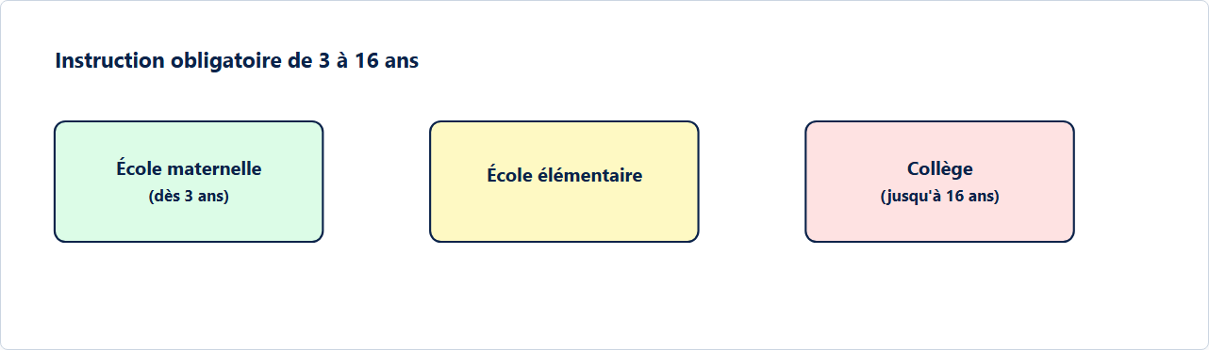
Figure 1 : Parcours scolaire et instruction obligatoire
Questions d'observation :
q1. Citez les étapes du parcours scolaire représentées sur le schéma :
......................................................................................................................
q2. Entre quel âge et quel âge l'instruction est-elle obligatoire en France, d'après le schéma ?
......................................................................................................................

